**II районный конкурс учебных проектов**

Номинация: исследовательский проект

**Тема проекта:**

**Леденцы из сахара**

**Автор работы:**

ученица 4 класса

МБОУ Вощиковская ОШ имени А.И.Королева

**Руководитель:**

Гундерина Татьяна Викторовна,

учитель начальных классов

МБОУ Вощиковская ОШ имени А.И.Королева

Пошехонье 2017

Содержание:

1. Краткое описание сути проекта

1.1 Проблема……………………………………………………..стр. 2

1.2 Цель и задачи проекта……………… ………………………стр. 2

1.3 Актуальность проекта ………………………………………стр. 2

1.4 Развернутый план работы с указанием основных этапов ..стр. 2- 3

1.5 Обзор информации………………………………………….стр.3

2. Описание проделанной работы…………………………………….стр. 3- 4

2.1.Теоретическая часть……………………………………………….стр. 4 - 7

2.1.1.Что такое сахар и из чего его получают…………………стр. 4 - 6

2.1.2 Чудеса из сахара………………………………………….. стр. 6

2.1.3.Рецепт приготовления леденцов в домашних

условиях …………………………………………………стр. 6 - 7

2.2.Практическая часть………………………………………………..стр. 7 - 8

2.2.1.Получение леденцов из сахара в домашних

условиях…………………………………………………стр. 7-8

2.2.2.Применение леденцов в домашних условиях……стр. 8

3.Выводы………………………………………………………………стр. 8- 9

4.Список используемых источников…………………………………стр. 9

5. Приложения………………………………………………………….стр. 10- 14

1 Краткое описание сути проекта

* 1. Проблема

Идея проекта у меня появилась случайно. Я зашла в магазин и увидела на витрине леденцы - красные петушки на палочке. Они были очень яркие и красивые. Я купила леденец. Он был сладкий, как сахар. Это очень вкусное лакомство. Но, когда я пришла домой, мама сказала, что таких «вкусняшек» сейчас в магазинах огромное количество и каждый день появляются всё новые. Из чего их делают, и что туда кладут, мы даже не подозреваем. Так что всё же лучше сделать такие леденцы из сахара дома. И тогда у меня появился проблемный вопрос: « Смогу ли я сама сделать леденцы в домашних условиях? Ведь сахар есть у нас дома. »

* 1. Цель и задачи проекта

*Объект исследования* - сахар.

Я выдвинула *гипотез*у: леденцы можно сделать из сахара в домашних условиях.

*Цель моего проекта:* получить леденцы из сахара в домашних условиях.

Чтобы достичь цели проекта, мне надо решить *задачи:*

1.Узнать, что такое сахар и из чего его получают.

2. Узнать рецепты приготовления леденцов в домашних условиях.

4. Приготовить леденцы в домашних условиях.

* 1. Актуальность проекта

Мой проект актуален тем, что леденцы можно приготовить дома, не тратя денег на их покупку в магазине. В домашних условиях они получаются полезней, без лишних добавок, вредных для здоровья.

* 1. План работы с указанием основных этапов.

Работа над проектом была построена из нескольких этапов:

* Подготовительный этап.

Работа на этом этапе заключалась в следующем:

- Найти в сети Интернет информацию о сахаре: о видах сахара и его получении и обработке;

- Найти в сети Интернет рецепты получения леденцов в домашних условиях;

- Проанализировать данную информацию.

* Практический этап.

На этом этапе я выполнила следующую работу:

- Получила леденцы из сахара в домашних условиях;

- Узнала о пользе жженого сахара при кашле;

- Сделала выводы.

* Заключительный этап.

На этом этапе я:

- Оформила проект в текстовом редакторе Word;

- Создала презентацию в программе PowerPoint;

- Подвела итоги, чему я научилась в ходе проекта;

- Познакомила своих одноклассников с проектом;

* 1. Обзор информации

Для выполнения проекта я использовала следующие источники:

* Интернет-ресурсы;
* Справочную литературу;

Изученные источники содержат теоретический и практический материал по изучаемой проблеме. Но практическую часть я выполнила самостоятельно в домашних условиях.

2. Описание проделанной работы

2.1.Теоретическая часть

2.1.1.Что такое сахар и из чего его получают.

Сначала я заглянула в толковые словари и прочитала о сахаре следующую информацию:

* Сахар – это кристаллическое питательное белое сладкое вещество, получаемое из сахарной свеклы или из сахарного тростника (Толковый словарь Ожегова);
* Сахар – сладкое, белое вещество, оседающее в гранках (кристаллах), добываемое из различных растительных соков: сахарного тростника, свеклы и пр. (Толковый словарь Даля);

Из сети Интернет я выяснила, что сахар известен человечеству уже [не одну сотню лет](http://www.poetomu.ru/publ/zhurnal/mirozdanie/kto_pridumal_kalendar/1-1-0-261). Самым древним источником получения сахара является сахарный тростник. Родиной сахара является Индия, где сладкие крупицы получали из сока некоторых сортов тростинка, который позднее получил название сахарного. В Россию сахар впервые завезли примерно в 11 - 12 веке. Стоил он по тем временам совершенно невероятных денег и попробовать его могли исключительно князь и его окружение. Впрочем, со временем [заморская сладость](http://www.poetomu.ru/publ/zhurnal/pitanie/chto_rastjot_na_figovom_dereve/8-1-0-274) несколько подешевела, а при Петре Великом в России появилась "сахарная палата": организовали ввоз сырья из-за границы и производство сахара на месте.

Виды сахара различают по тому, из какого растения он получен. Кроме тростникового и свекловичного сахаров есть ещё три вида:

Кленовый. Его получают в восточных провинциях Канады с 17 века из сока сахарного клёна.

Пальмовый. Этот вид сахара весьма распространён в Южной и Юго-Восточной Азии и многих островах Индийского океана, а получают из сладкого сока из надрезов на молодых цветочных початках различных видов пальм, в том числе - кокосовой и финиковой.

Сорговый. Его получают из стеблей сорго сахарного. Причём впервые технология была отработана [в Китае](http://www.poetomu.ru/publ/zhurnal/kultura/chto_izobreli_v_drevnem_kitae/3-1-0-231) ещё в древности.

С 1809 года начался новый этап в судьбе сахара [в России](http://www.poetomu.ru/publ/zhurnal/vojna_i_oruzhie/sudba_krejsera_quot_varjag_quot/30-1-0-226) - началась работа по налаживанию производства сахара из отечественного сырья. В этом качестве выступила сахарная свёкла.

О получении сахара из давно знакомой и привычной свёклы задумались только при Наполеоне, когда под его контролем оказалась практически вся Европа.

  Свекла делает нашу жизнь не только вкуснее, но и слаще. Из особых сахаристых сортов свеклы получают сахар. Процесс этот достаточно трудоемкий. На сахарных заводах корнеплоды свеклы моют, а затем разрезают на куски. Особые машины превращают эти куски в кашеобразную массу. Ею набивают специальные мешки из грубой шерсти и кладут их под пресс. Таким образом, выдавливают сок, который в больших котлах кипятят до полного выпаривания воды. После этого сгущенный сок подвергают довольно сложной очистке, в результате которой получается привычный нам белый сахарный песок.

2.1.2 Чудеса из сахара

Из сахара, конечно же, можно сделать различные сладости. Можно приготовить леденцы - петушки, звездочки и прочие забавные формы. Еще из сахара делают сладкую вату. Сахаром можно украшать бокалы на праздничный стол (обмакивать края, чтобы создать эффект снега). Из сахара можно сделать карамель и закарамелизировать фрукты.

Самое вкусное и простое, что можно сделать из сахара дома - это самодельные леденцы. Из толкового словаря русского языка Т.Ф. Ефремовой и толкового словаря Ожегова я узнала, что леденец - это прозрачная твердая без начинки [конфета](http://xn----8sbauh0beb7ai9bh.xn--p1ai/%D0%BA%D0%BE%D0%BD%D1%84%D0%B5%D1%82%D0%B0) из застывшего сахара, сваренного с фруктовым соком или [эссенцией](http://xn----8sbauh0beb7ai9bh.xn--p1ai/%D1%8D%D1%81%D1%81%D0%B5%D0%BD%D1%86%D0%B8%D1%8F).

Из сети Интернет я узнала, что в Китае делают рисунки из сахара, это произведение искусства и вкусный леденец. Этому виду искусства около 400 лет. Эта техника используется в Китае и в настоящее время. **Картины, написанные сахаром, называются Танхуа и ими** можно любоваться бесконечно. Народные мастера выполняют рисунок непосредственно чайной ложкой, тщательно вычерчивая контуры изображаемого персонажа, как в театре теней. При этом получается так, что каждая картина уникальна и неповторима. Как и в любом виде искусства, тут также существуют различные техники и стили, а линии делятся на наполненные, тонкие, грубые, извилистые, прямые и т.д. Мастер рисует любую фигуру сахарным сиропом, обмакивает в сироп палочку, прижимает её к рисунку и снимает всё с листа. Шедевр готов. Для Танхуа используется белый или красный тростниковый сахар. Его кладут в ёмкость и разогревают на медленном огне до состояния, когда он становится вязким и тягучим. После этого очень быстро, пока сахар не застыл, его льют ложкой на каменную плиту, формируя таким образом рисунок. К готовой картинке приделывают палочку, дают сахару застыть, после чего поддевают специальной лопаткой и Танхуа готов. Сюжеты сахарных картин самые разнообразные. Это люди, цветы, плоды, летящие птицы, бегущие звери, иероглифы и т.д.

2.1.3. Рецепт приготовления леденцов

Леденцы любят все – и взрослые и дети. Ведь приятно отвлечься от всех дел и насладиться их приятным и ароматным вкусом. И даже небольшой леденец способен принести долгое удовольствие, ведь мы его не съедаем сразу, а сосем в течение длительного времени. Леденцы можно как сосать, так и лизать. Правда есть такие люди, которые не прочь их и погрызть. Но это не самый лучший способ их употребления. Лучше уж подольше ими насладиться. Одним из первых самых распространенных леденцов был петушок на палочке, который изготавливается из сахара. И до сих пор он пользуется спросом. Но помимо петушка на палочке используются для леденцов совершенно разные формы – формы сердечек, просто круглые формы, фигуры медвежат и рыбок.

В сети Интернет я нашла рецепты приготовления леденцов.Но мне понравился один. По этому рецепту я буду готовить леденцы дома.

Чтобы сделать леденцы в домашних условиях, нам необходимы следующие ингредиенты: сахар, вода, столовый уксус, подсолнечное масло.

Ставим железную тарелку на плиту, на слабый огонь. Высыпаем в нее сахар и добавляем воду. При соблюдении пропорции масса воды должна покрывать сахар тоненьким слоем. Затем добавляем чайную ложку столового уксуса. Оставляем массу вариться, за ней нужно постоянно следить. Кроме того нашей карамели нельзя давать вскипать, нужно постоянно помешивать. Затем готовим формочки для леденцов. Смачиваем салфетку подсолнечным маслом и протираем формочки. Берем палочки для леденцов. Можно взять обычные зубные палочки. После того как карамель приобретает янтарный цвет, выключаем плиту. Хорошо размешиваем массу, чтобы исчезли все пузырьки. Дальше быстро разливаем ее в формочки, вставляем палочки и ставим на 10 минут в холодильник. При желании можно завернуть в упаковку. Это самый простой рецепт, при помощи которого делаются все леденцы. Но можно изменить вкусовые качества и цвет домашней карамели, добавляя различные свежевыжатые соки, можно добавлять лимонный сок, сливки, какао, сливочное масло, сухое молоко, сок свеклы или моркови, настой из трав.[1]

Вывод:проанализировав полученную информацию, я узнала, что такое сахар и как его получают, выяснила, что леденцы делают из обычного сахара. Особенно меня удивило искусство Танхуа, изящный леденец, нарисованный из сахарных нитей. Я прочитала несколько рецептов приготовления леденцов в домашних условиях, но я выбрала один. Еще я должна соблюдать правила безопасности во время работы, так как сахар будет нагреваться и кипеть в емкости.

2.2.Практическая часть.

2.2.1.Получение леденцов из сахара в домашних условиях.

Теперь я приступила к приготовлению леденцов. Я выполнила следующие шаги:

* Я взяла:

сахар-песок мелкий – 10 полных больших ложек;

вода отстоявшаяся питьевая – около 10 больших ложек;

столовый уксус – 1 чайная ложка (при желании можно заменить кислотой лимонной);

подсолнечное масло дезодорированное – применять для смазывания формочек

* Вылила в эмалированную тарелку небольших размеров воду, столовый уксус, а также высыпала сахар-песок. Перемешала компоненты.
* Поставила тарелку на плиту. После того как смесь стала горячей, а сахар начал растворяться, огонь уменьшила.
* В процессе варки сироп время от времени капала в чашку с холодной водой, чтобы проверить затвердевает сироп или нет. Если затвердевает, то основа для леденцов, считается, полностью готова.
* Содержимое в кастрюле варила до получения золотистого цвета.
* Смазала ложки и формочки подсолнечным маслом.
* Горячую массу разлила в ложки и по формочкам.
* Вставила в подостывшую массу палочки.[2]

Вывод: домашние леденцы на палочке – это чудесное лакомство, которое можно легко приготовить дома, для многих, может легче сходить в магазин и купить леденцовую карамель, но все же приятней, когда ты ее сделаешь сама и точно знаешь, из чего ты ее приготовила.

2.2.2 Применение леденцов в домашних условиях.

Кстати, жженый сахар отлично помогает при кашле. Об этом я узнала от бабушки. Это народное средство, доставшееся нам в наследство от бабушек – жженый сахар от кашля. Бабушка рассказала, что кашель бывает сухой и влажный. Влажный кашель способствует очищению легких и бронхов от скопившейся в них слизи. Главной задачей лечения является перевод сухого кашля во влажный. Такой эффект можно ожидать от жженого сахара, варить сахарную массу нужно до насыщенного темно – коричневого цвета.

Это народное средство отлично снимает раздражение в горле, благодаря чему приступы кашля случаются реже. Обволакивающий эффект леденца в горле больного создает тонкую защитную пленку, которая смягчает приступы кашля. Но весь эффект исчезает после употребления пищи или питья. Такие леденцы можно давать детям с 3 лет. Бабушка рассказала, что часто такой сахар она давала в детстве моей маме, когда у нее был кашель. Если у меня будет кашель, я смогу сама приготовить такие леденцы.

3.Выводы.

Моя гипотеза о том, что в домашних условиях можно получить из сахара леденцы, подтвердилась. Я считаю, что цель моего проекта достигнута, с поставленными задачами я справилась.

В ходе работы над проектом я узналаглавное:

* Сахар - это сладкое белое вещество, которое получают из различных растительных соков: сахарного тростника, сахарной свеклы и пр.
* Леденец – это прозрачная твердая без начинки [конфета](http://xn----8sbauh0beb7ai9bh.xn--p1ai/%D0%BA%D0%BE%D0%BD%D1%84%D0%B5%D1%82%D0%B0) из застывшего сахара .
* Леденец можно легко получить в домашних условиях.
* Жженый сахар – народное средство от кашля.

А также в ходе проекта я научилась:

* Получать леденцы из сахара.

**Леденцы из сахара** примечательны тем, что их можно приготовить спокойно в домашних условиях. Для этого нужно совсем немного вещей – соответствующая емкость, в которой будем варить леденцы, формы для леденцов, сахар, вода, подсолнечное масло, палочки и разные компоненты, полезные для здоровья. Да и леденцы от кашля, оказывается, можно сделать своими руками. Причем обойдется это гораздо дешевле покупных леденцов, да и вкуснее, на мой взгляд. Две пользы: вкусно и полезно.

4. Список используемых источников

Толковый словарь Ожегова

Толковый словарь русского языка Ефремова Т.Ф.

<http://recepty-kulinariya.ru/index.php/deserty/1033-ledency>

<http://blogs.privet.ru/community/Art-noat/135553866>

<https://www.syl.ru/article/156806/new_kak-sdelat-ledentsyi-v-domashnih-usloviyah-retsept-ledentsov>

Приложения:

№1. Рецепты приготовления леденцов из сахара в домашних условиях.

№2. Я готовлю леденцы в домашних условиях.

Приложение №1.

Рецепт №1

Берем посуду, в которой будем готовить леденцы (это может быть сковородка, кастрюля, железная кружка). Насыпаем в посуду сахар, затем воды. Нужно, чтобы весь сахар был пропитан водой, и вода по уровню немного возвышалась над сахаром (можно взять соотношение сахара к воде, как 3 к 1, например, 300 грамм сахара и 100 грамм воды). Поставьте посуду на плиту и включите средний огонь.  Время приготовления зависит от количества воды и сахара. В приведенном случае, если брали 300 грамм сахара и 100 грамм воды, то время приблизительно равняется 10 минутам. Оптимально, чтобы получилась вязкая масса светло-коричневого цвета. Когда получим такую массу, то выключаем газ. Нужно будет вылить наш раствор в формочки, которые вы заранее подготовили и протерли подсолнечным маслом. Для простых формочек можно использовать обычные ложки. И вставляем палочки – можно взять в качестве них зубочистки, спички, веточки. Мы использовали подсолнечное масло для того, чтобы можно легко вынуть леденцы из сахара из формочек. После ждем, когда леденцы остынут.

Рецепт №2.

Ингредиенты:

Сахар — 300 гр.;

Сахарная пудра — 1 ст.л.;

Вода — 150 гр.

Приготовление:

Выбери подходящую ёмкость: она должна быть глубокой, металлической и маленькой. Идеально подойдёт небольшая кастрюлька или черпак;

Все ингредиенты помести в выбранную посуду, перемешай и отправь не медленный огонь. Медленным он должен быть в обязательном порядке;

Непрерывно помешивай сироп, ни в коем случае не дай ему закипеть: как только кристалликов сахара не станет видно, а небольшие пузырьки начнут подниматься со дна ёмкости, выключай огонь;

Разлей получившуюся желтоватую жидкость по подходящим формочкам. Остаётся сделать только одно: когда ты заметишь, что «петушки» начали застывать, воткни в них палочки, чтобы удобнее было их в последующем доставать и кушать.

Рецепт №3

Требуемые ингредиенты:

Сахар - 3 ложки;

Лимонный сок - 30 мл;

Масло растительное - 12 мл.

Способ приготовления:

Смешиваем сахар с лимонным соком. Провариваем карамель 3-5 минут. Чем дольше варить, тем больше будет чувствоваться горечь и привкус жженого сахара. Разливаем массу по формочкам и вставляем палочки. Оставляем домашние леденцы остывать.

Рецепт №4

Требуемые ингредиенты:

Сахар - 3 ложки;

Сок черной смородины - 15 мл.

Способ приготовления:

Смешиваем сахар и смородиновый сок. Ставим массу на сильный огонь. После закипания уменьшаем огонь. Перемешиваем массу и варим карамель 6-7 минут. Как только карамель начнет загустевать, снимаем миску с огня. Сразу разливаем карамель по смазанным формочкам.

Рецепт №4

Ингредиенты:

Свежевыжатый сок (желательно малиновый, вишневый или клубничный) — 1 ст.;

Сахар — 150 гр.;

Корица и ваниль — по твоему вкусу.

Приготовление:

Выбери удобную ёмкость. Повторимся: чтобы сделать по-настоящему вкусные леденцы, тебе понадобится небольшая металлическая и, желательно, глубокая посуда;

Высыпь в неё 150 гр. сахара и залей его соком. Почему последний должен быть малиновым, вишнёвым или клубничным? Эти ягоды дают потрясающе красивый цвет, который станет только насыщеннее от тепловой обработки;

Поставь ёмкость с ингредиентами на медленный огонь. Непрерывно помешивай фруктовую смесь, пока продукты не превратятся в однородный красивый микс;

Когда кристаллики сахара растворятся и цвет сиропа изменится на коричневато-красный, добавь ваниль и корицу. А когда первые пузырьки начнут подниматься со дна посуды, выключай огонь и разливай смесь по формочкам; Когда микс приобретёт вязкость, вставь в него держатели. Через несколько часов леденцы на палочке можно будет кушать.

Приложение№2.

Как я готовлю леденцы из сахара.

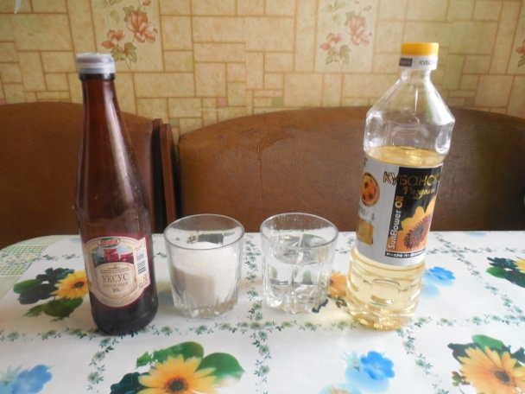

Фото 1. Мне необходимы следующие ингредиенты: сахар, вода, столовый уксус, подсолнечное масло.

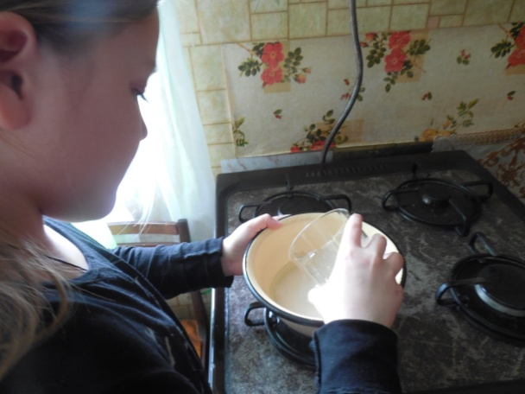

Фото 2. Вылила в эмалированную тарелку небольших размеров воду, столовый уксус, а также высыпала сахар-песок.

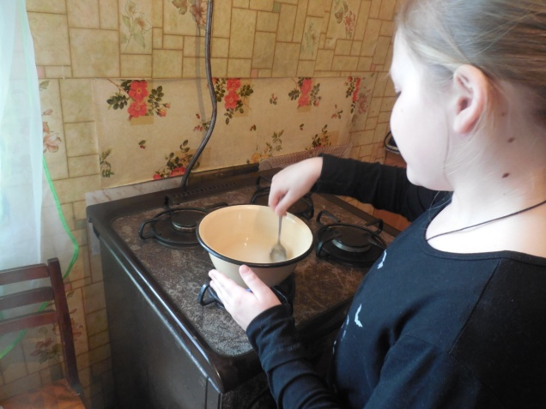

Фото 3. Перемешала компоненты.

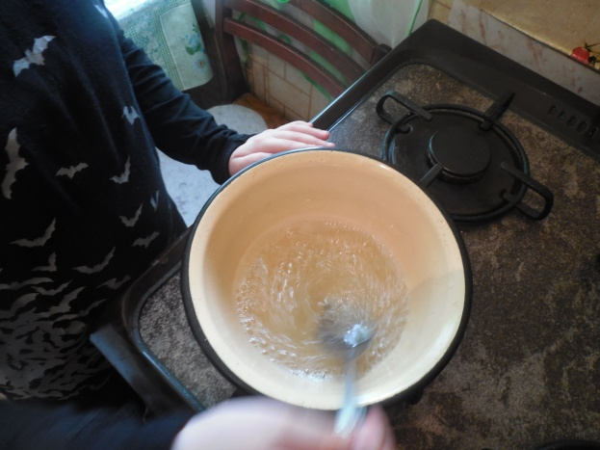

Фото 4. Поставила тарелку на плиту. После того как смесь стала горячей, а сахар начал растворяться, огонь уменьшила.

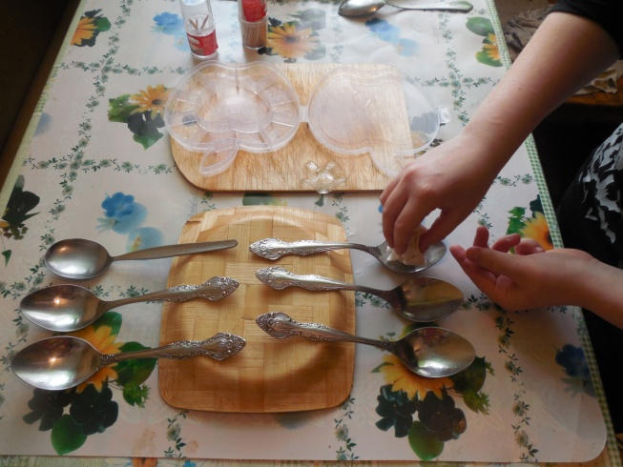

Фото 5. Смазала ложки и формочки подсолнечным маслом.

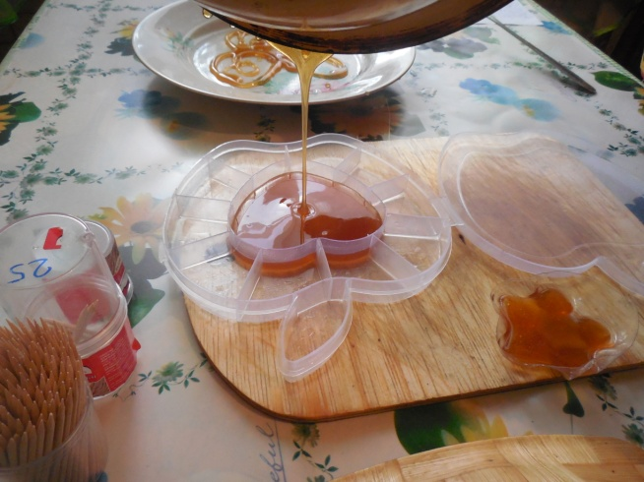

Фото 6. Содержимое в кастрюле варила до получения золотистого цвета.

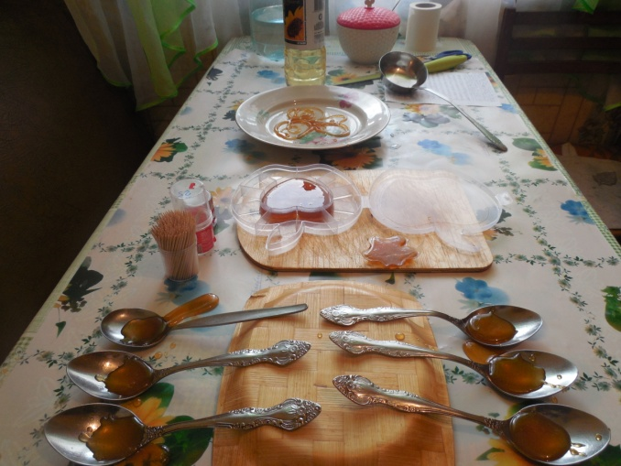 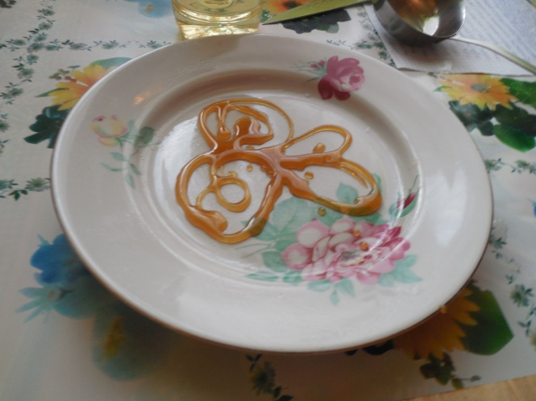

Фото 7.Горячую массу разлила в ложки и по формочкам. Попробовала сделать рисунок в технике Танхуа.

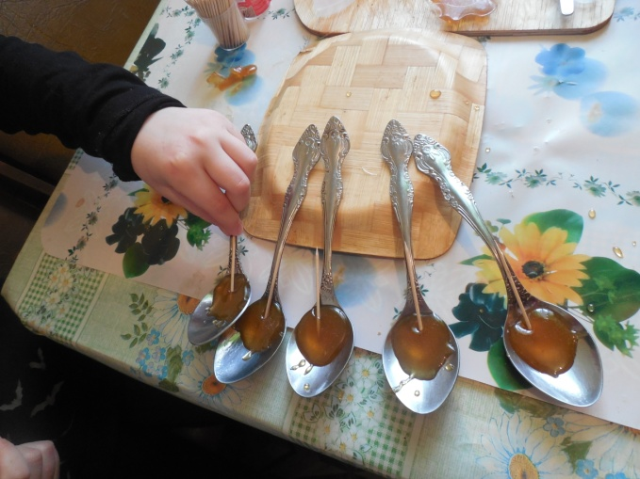

Фото 8. Вставила в подостывшую массу палочки.

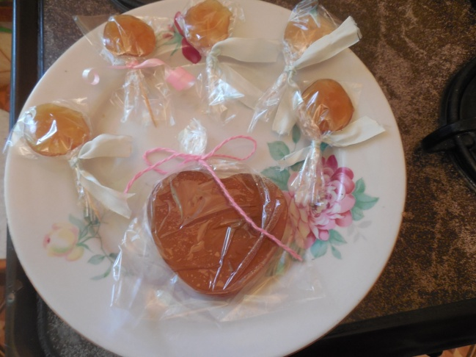 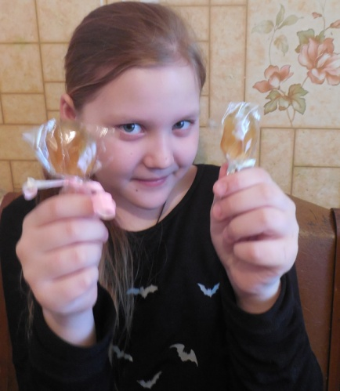

Фото 9. Домашние леденцы на палочке. Это чудесное лакомство, которое можно легко приготовить дома.

1. См. Приложение №1
2. См.Приложение № 2